**Pembuatan Program Pendataan Produk untuk Dealer Mobil**

LAPORAN STUDI KASUS TUGAS AOL

MATA KULIAH COMP6360004 – ALGORITHM AND PROGRAMMING

KELAS LA20



Oleh:

2602090435 – AUDRIC NAGATA

Semester Ganjil, 2022 – 2023

MALANG

**DAFTAR ISI**

Halaman

HALAMAN JUDUL…………………………………………………………………………...i

DAFTAR ISI…………………………………………………………………………………..ii

BAB I PENDAHULUAN……………………………………………………………………...1

1.1 Latar Belakang………………………………………………………………………….1

1.2 Pembatasan Masalah……………………………………………………………………1

1.3 Rumusan Masalah………………………………………………………………………1

1.4 Tujuan Penelitian……………………………………………………………………….1

BAB II USULAN DESAIN PROGRAM……………………………………………………...2

2.1 Flowchart……………………………………………………………………………….2

BAB III PROGRAM DAN PENJELASANNYA……………………………………………..3

3.1 Kode Sumber……………………………………………………………………………3

BAB IV TAMPILAN HASIL………………………………………………………………...12

4.1 Hasil Pada Terminal…………………………………………………………………...12

4.2 Hasil Pada sales.txt…………………………………………………………………….16

BAB V KESIMPULAN………………………………………………………………………17

**BAB I**

**PENDAHULUAN**

**1.1 Latar Belakang**

Hampir seluruh industri memerlukan sebuah cara tersendiri untuk melakukan pendataan produk dan keuangan perusahaan mereka. Namun, masih sering terdapat kesalahan di dalam pendataan tersebut. Sebagai contoh, masih saja terjadi tindak korupsi di mana-mana. Seiring berjalannya waktu, kita mulai diperkenalkan dengan teknologi. Pada pelaksanaannya, kesalahan-kesalahan pada sistem tidak jarang terjadi. Maka permasalahan tersebut masih saja jauh dari kata terselesaikan.

Meninjau permasalahan di atas, penelitian tentang pembuatan program serupa sangat dibutuhkan dengan tujuan mengetahui apa yang menjadi akar permasalahan tersebut. Oleh karena itu, Penulis menyusun sebuah laporan studi kasus dengan judul “Pembuatan Program Pendataan Produk untuk Dealer Mobil”.

**1.2 Pembatasan Masalah**

Dengan pemilihan judul “Pembuatan Program Pendataan Produk untuk Dealer Mobil”, terdapat sangat banyak hal yang bisa dijabarkan. Namun, meninjau dari luasnya permasalahan dalam penelitian ini, serta keterbatasan kemampuan dan pengetahuan penulis, makan diperlukan pembatasan penelitian. Penelitian ini hanya akan menjabarkan mengenai pembuatan program dengan fitur *login, create, read, update, delete,* dan *searching.*

**1.3 Rumusan Masalah**

Adapun rumusan masalah yang penulis jadikan pengarah dalam penelitian ini:

1. Mengapa kesalahan pada sistem pendataan produk masih sering terjadi?

2. Bagaimana cara membuat program dengan fitur *login, create, read, update, delete,* dan *searching*?

**1.4 Tujuan Penelitian**

Tujuan penelitian laporan “Pembuatan Program Pendataan Produk untuk Dealer Mobil” ini adalah:

1. Mengetahui alasan dibalik kesalahan pada sistem pendataan produk masih sering terjadi

2. Mengetahui cara membuat program dengan fitur *login, create, read, update, delete,* dan *searching*.

**BAB II**

**USULAN DESAIN PROGRAM**

**2.1 Flowchart  
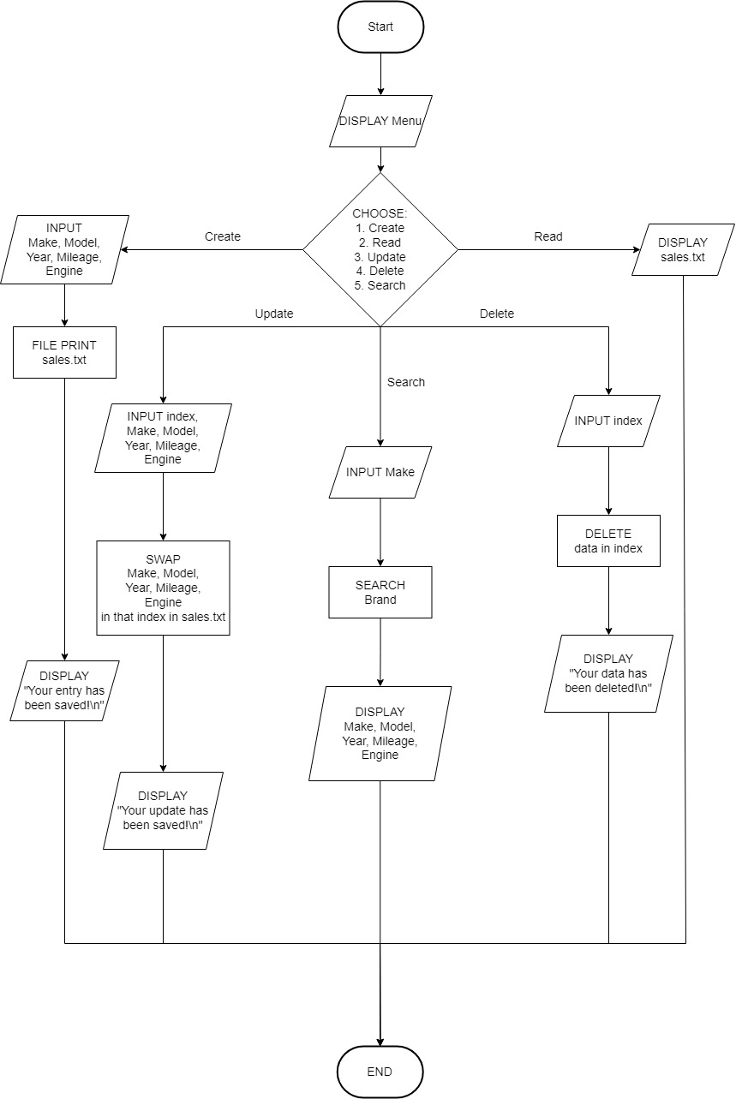**

**BAB III**

**PROGRAM DAN PENJELASANNYA**

**3.1 Kode Sumber**

#include <stdio.h>

#include <string.h>

#include <stdlib.h>

struct data{

    char make[100]; //variabel untuk merk mobil

    char model[100]; //variabel untuk model mobil

    char year[100]; // variabel untuk tahun produksi mobil

    char mileage[100]; // variabel untuk kilometer pemakaian mobil

    char engine[100]; //variabel untuk kapasitas mesin

} car[100]; //struct disimpan dalam array karena setiap variabel akan memiliki data yang berbeda

int idx = 1; //variabel untuk menentukan baris keberapa di dalam file

void login(){ //fungsi login

    char user[100]; //variabel username

    char pass[100]; //variabel password

    int x, y, n = 1;

    do{

        printf("Username: ");

        scanf("%[^\n]", user); getchar(); //input username

        printf("Password: ");

        scanf("%s", pass); // input password

        x = strcmp(user, "admin"); // username dan password di set admin sebagai dummy

        y = strcmp(pass, "admin"); // pembandingan antara username dan password yang diinput dengan admin

        if(x == 0 && y == 0){ //apabila input sama dengan admin,

            printf("\nSucessfully Logged In\n\n");

            getchar();

            break;

        } else{ //apabila berbeda

            printf("\nWrong Password, try again\n");

            getchar();

            n++;

        }

        if (n>5){ //apabila lebih dari lima kali kesalahan

            printf("\nAccess Denied");

            getchar();

            exit(1);

        }

    } while (n<=5);

}

void create(){ //fungsi penambahan data

    FILE *f;

    f = fopen("sales.txt", "a+"); //buka file sales.txt dengan mode append

    printf("Make: ");

    scanf("%[^\n]", car[idx].make); getchar(); //input merk mobil

    printf("Model: ");

    scanf("%[^\n]", car[idx].model); getchar(); //input model mobil

    printf("Year: ");

    scanf("%s", car[idx].year); getchar(); //input tahun produksi mobil

    printf("Mileage: ");

    scanf("%s", car[idx].mileage); getchar(); //input kilometer pemakaian mobil

    printf("Engine: ");

    scanf("%s", car[idx].engine); getchar(); //input kapasitas mesin

    fprintf(f, "%s\t\t%s\t\t%s\t\t%s\t\t%s\n", car[idx].make, car[idx].model, car[idx].year, car[idx].mileage, car[idx].engine); //print di dalam file sales.txt

    idx++; //index bertambah

    fclose(f); //tutup file

}

void read(){ //fungsi membaca file

    FILE *f;

    char line[1000]; //deklarasi variabel untuk di print di terminal

    f = fopen("sales.txt", "r"); //buka sales.txt dengan mode read

    while(fgets(line, sizeof(line), f) != NULL){ //selama baris pada file yang di scan oleh program tidak sama dengan null,

        printf("%s", line); //maka program akan print per baris

    }

    fclose(f); //tutup file

}

void update(){ //fungsi pengubah data

    FILE *f;

    int a; //deklarasi index

    f = fopen("sales.txt", "w"); //buka sales.txt dengan mode write

    printf("Please input the index you want to update: ");

    scanf("%d", &a); getchar(); //input index yang mau di ubah

    printf("Make: ");

    scanf("%[^\n]", car[a - 1].make); getchar(); //input merk mobil baru

    printf("Model: ");

    scanf("%[^\n]", car[a - 1].model); getchar(); //input model mobil baru

    printf("Year: ");

    scanf("%s", car[a - 1].year); getchar(); //input tahun produksi mobil baru

    printf("Mileage: ");

    scanf("%s", car[a - 1].mileage); getchar(); //input kilometer pemakaian mobil baru

    printf("Engine: ");

    scanf("%s", car[a - 1].engine); getchar(); //input kapasitas mesin baru

    for (int i = 0; i < idx; i++){

        fprintf(f, "%s\t\t%s\t\t%s\t\t%s\t\t%s\n", car[i].make, car[i].model, car[i].year, car[i].mileage, car[i].engine); //print ulang pada sales.txt setelah index tersebut diubah

    }

    fclose(f); //tutup file

}

void delete(){ //fungsi menghapus data

    FILE *f;

    f = fopen("sales.txt", "w"); //buka sales.txt dengan mode write

    int n; //deklarasi index yang mau di delete

    printf("Please input the index you want to delete: ");

    scanf("%d", &n); //input index

    for (int i = n - 1; i < idx; i++){

        car[i] = car[i + 1]; //pemindahan seluruh baris setelah index n dengan n

    }

    idx--; //index dikurangi

    for (int i = 0; i < idx; i++){

        fprintf(f, "%s\t\t%s\t\t%s\t\t%s\t\t%s\n", car[i].make, car[i].model, car[i].year, car[i].mileage, car[i].engine); //print ulang seluruh data di dalam file

    }

    fclose(f); //tutup file

}

void search(){ //fungsi mencari data

    char brand[100]; //deklarasi variabel merk

    char line[1000]; //deklarasi variabel penyimpanan

    printf("Search for the brand you're looking: ");

    scanf("%[^\n]", brand); //input merk yang dicari

    printf("Make\t\tModel\t\tYear\t\tMileage\t\tEngine\n");

    FILE *f;

    f = fopen("sales.txt", "r"); //buka sales.txt dengan mode read

    for (int i = 0; i < idx; i++){

        while (fgets(line, sizeof(line), f) != NULL){ //selama data yang dibaca bukan NULL,

            if (strstr(line, brand) != NULL){ //dan brand serta line memiliki kata yang sama,

                printf("%s", line); //maka terminal akan menunjukkan data yang dicari

            }

        }

    }

    fclose(f); //tutup file

}

int main()

{

    int menu;

    char ex;

    printf("===================================\n");

    printf("Welcome to Car's Dealer\n");

    printf("===================================\n");

    printf("Please login to continue\n");

    login(); //pemanggilan fungsi login

    do{

        printf("Menu\n");

        printf("1. Create data\n");

        printf("2. Read data\n");

        printf("3. Update data\n");

        printf("4. Delete data\n");

        printf("5. Search data\n");

        printf("Please pick your choice: ");

        scanf("%d", &menu); getchar(); //input angka untuk menuju fitur yang diperlukan

        printf("\n");

        switch(menu){ //apabila memilih angka diantara 1 - 5

            case 1:

                create(); //pemanggilan fungsi create

                printf("Your entry has been saved!\n");

                break;

            case 2:

                printf("Make\t\tModel\t\tYear\t\tMileage\t\tEngine\n");

                read(); //pemanggilan fungsi read

                break;

            case 3:

                update(); //pemanggilan fungsi update

                printf("Your update has been saved!\n");

                break;

            case 4:

                delete(); //pemanggilan fungsi delete

                printf("Your data has been deleted!\n");

                break;

            case 5:

                search(); getchar(); //pemanggilan fungsi search

                break;

            default:

                printf("Please pick between 1 to 5\n");

        }

        printf("\n");

        printf("Do you want to exit the program? (Y/N)");

        scanf("%c", &ex); //apakah ingin keluar dari program?

    }while (ex == 'N' || ex == 'n'); //apabila n, maka akan keluar dari program.

    return 0;

}

#include <stdio.h>

#include <string.h>

#include <stdlib.h>

struct data{

    char make[100]; //variabel untuk merk mobil

    char model[100]; //variabel untuk model mobil

    char year[100]; // variabel untuk tahun produksi mobil

    char mileage[100]; // variabel untuk kilometer pemakaian mobil

    char engine[100]; //variabel untuk kapasitas mesin

} car[100]; //struct disimpan dalam array karena setiap variabel akan memiliki data yang berbeda

int idx = 1; //variabel untuk menentukan baris keberapa di dalam file

void login(){ //fungsi login

    char user[100]; //variabel username

    char pass[100]; //variabel password

    int x, y, n = 1;

    do{

        printf("Username: ");

        scanf("%[^\n]", user); getchar(); //input username

        printf("Password: ");

        scanf("%s", pass); // input password

        x = strcmp(user, "admin"); // username dan password di set admin sebagai dummy

        y = strcmp(pass, "admin"); // pembandingan antara username dan password yang diinput dengan admin

        if(x == 0 && y == 0){ //apabila input sama dengan admin,

            printf("\nSucessfully Logged In\n\n");

            getchar();

            break;

        } else{ //apabila berbeda

            printf("\nWrong Password, try again\n");

            getchar();

            n++;

        }

        if (n>5){ //apabila lebih dari lima kali kesalahan

            printf("\nAccess Denied");

            getchar();

            exit(1);

        }

    } while (n<=5);

}

void create(){ //fungsi penambahan data

    FILE *f;

    f = fopen("sales.txt", "a+"); //buka file sales.txt dengan mode append

    printf("Make: ");

    scanf("%[^\n]", car[idx].make); getchar(); //input merk mobil

    printf("Model: ");

    scanf("%[^\n]", car[idx].model); getchar(); //input model mobil

    printf("Year: ");

    scanf("%s", car[idx].year); getchar(); //input tahun produksi mobil

    printf("Mileage: ");

    scanf("%s", car[idx].mileage); getchar(); //input kilometer pemakaian mobil

    printf("Engine: ");

    scanf("%s", car[idx].engine); getchar(); //input kapasitas mesin

    fprintf(f, "%s\t\t%s\t\t%s\t\t%s\t\t%s\n", car[idx].make, car[idx].model, car[idx].year, car[idx].mileage, car[idx].engine); //print di dalam file sales.txt

    idx++; //index bertambah

    fclose(f); //tutup file

}

void read(){ //fungsi membaca file

    FILE *f;

    char line[1000]; //deklarasi variabel untuk di print di terminal

    f = fopen("sales.txt", "r"); //buka sales.txt dengan mode read

    while(fgets(line, sizeof(line), f) != NULL){ //selama baris pada file yang di scan oleh program tidak sama dengan null,

        printf("%s", line); //maka program akan print per baris

    }

    fclose(f); //tttup file

}

void update(){ //fungsi pengubah data

    FILE *f;

    int a; //deklarasi index

    f = fopen("sales.txt", "w"); //buka sales.txt dengan mode write

    printf("Please input the index you want to update: ");

    scanf("%d", &a); getchar(); //input index yang mau di ubah

    printf("Make: ");

    scanf("%[^\n]", car[a - 1].make); getchar();  //input merk mobil baru

    printf("Model: ");

    scanf("%[^\n]", car[a - 1].model); getchar(); //input model mobil baru

    printf("Year: ");

    scanf("%s", car[a - 1].year); getchar(); //input tahun produksi mobil baru

    printf("Mileage: ");

    scanf("%s", car[a - 1].mileage); getchar(); //input kilometer pemakaian mobil baru

    printf("Engine: ");

    scanf("%s", car[a - 1].engine); getchar(); //input kapasitas mesin baru

    for (int i = 0; i < idx; i++){

        fprintf(f, "%s\t\t%s\t\t%s\t\t%s\t\t%s\n", car[i].make, car[i].model, car[i].year, car[i].mileage, car[i].engine); //print ulang pada sales.txt setelah index tersebut diubah

    }

    fclose(f); //tutup file

}

void delete(){ //fungsi menghapus data

    FILE *f;

    f = fopen("sales.txt", "w"); //buka sales.txt dengan mode write

    int n; //deklarasi index yang mau di delete

    printf("Please input the index you want to delete: ");

    scanf("%d", &n); //input index

    for (int i = n - 1; i < idx; i++){

        car[i] = car[i + 1]; //pemindahan seluruh baris setelah index n dengan n

    }

    idx--; //index dikurangi

    for (int i = 0; i < idx; i++){

        fprintf(f, "%s\t\t%s\t\t%s\t\t%s\t\t%s\n", car[i].make, car[i].model, car[i].year, car[i].mileage, car[i].engine); //print ulang seluruh data di dalam file

    }

    fclose(f); //tutup file

}

void search(){ //fungsi mencari data

    char brand[100]; //deklarasi variabel merk

    char line[1000]; //deklarasi variabel penyimpanan

    printf("Search for the brand you're looking: ");

    scanf("%[^\n]", brand); //input merk yang dicari

    FILE *f;

    f = fopen("sales.txt", "r"); //buka sales.txt dengan mode read

    for (int i = 0; i < idx; i++){

        while (fgets(line, sizeof(line), f) != NULL){ //selama data yang dibaca bukan NULL,

            if (strstr(line, brand) != NULL){ //dan brand serta line memiliki kata yang sama,

                printf("Make\t\tModel\t\tYear\t\tMileage\t\tEngine\n");

                printf("%s", line); //maka terminal akan menunjukkan data yang dicari

            }

        }

    }

    fclose(f); //tutup file

}

int main()

{

    int menu;

    char ex;

    printf("===================================\n");

    printf("Welcome to Car's Dealer\n");

    printf("===================================\n");

    printf("Please login to continue\n");

    login(); //pemanggilan fungsi login

    do{

        printf("Menu\n");

        printf("1. Create data\n");

        printf("2. Read data\n");

        printf("3. Update data\n");

        printf("4. Delete data\n");

        printf("5. Search data\n");

        printf("Please pick your choice: ");

        scanf("%d", &menu); getchar(); //input angka untuk menuju fitur yang diperlukan

        switch(menu){ //apabila memilih angka diantara 1 - 5

            case 1:

                create(); //pemanggilan fungsi create

                printf("Your entry has been saved!\n");

                break;

            case 2:

                read(); //pemanggilan fungsi read

                break;

            case 3:

                update(); //pemanggilan fungsi update

                printf("Your update has been saved!\n");

                break;

            case 4:

                delete(); //pemanggilan fungsi delete

                printf("Your data has been deleted!\n");

                break;

            case 5:

                search(); //pemanggilan fungsi search

                break;

            default:

                printf("Please pick between 1 to 5\n");

        }

        printf("Do you want to exit the program? (Y/N)");

        scanf("%c", &ex); //apakah ingin keluar dari program?

    }while (ex == 'N' || ex == 'n'); //apabila n, maka akan keluar dari program.

    return 0;

}

**BAB IV**

**TAMPILAN HASIL**

**4.1 Hasil Pada Terminal**

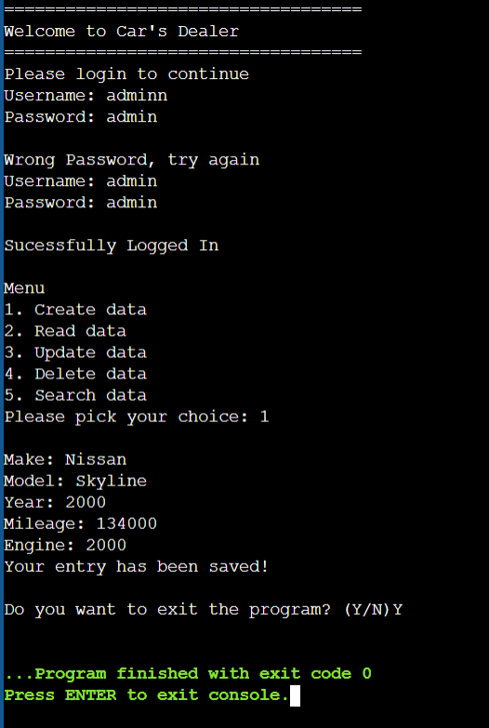

**4.2 Hasil Pada sales.txt**

Setelah di entry dengan data

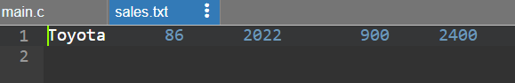

Setelah di delete

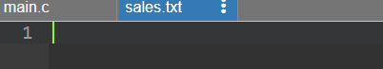

**BAB V**

**KESIMPULAN**

Berdasarkan penelitian yang sudah dilaksanakan oleh penulis, bisa disimpulkan bahwa pembuatan program untuk mendata produk telah berhasil di buat dan bisa berjalan dengan baik. Kesimpulan yang dapat diambil dari pelaksanaan penelitian “Pembuatan Program Pendataan Produk untuk Dealer Mobil” ini adalah:

1. Program dapat dijalankan dengan baik.

2. Program bisa memenuhi tujuan penelitian yakni adanya fitur *login, create, read, update, delete,* dan *searching*.

3. Penulis menilai bahwa program sudah bisa beroperasi di tingkat usaha kecil.